
Sprint Documentation
Sprint 13 | Start Date:16/03/2026 | Final Date:19/03/2026
Projetc Name: | civitas-frontend
Ano: 5º | Análise e Desenvolvimento de Sistemas - AMS
Team Members
Enzo Stafuza dos Santos

Sprint Backlog
Task# | Description | Start Date | Final date
106 | Criação ou Adaptção dos hooks para a página financeiro / dashboard | 16/03/2026 | 19/03/2026

Task Description
Task # | Description | Assigned To | Status | Estimated Hours | Logged Hours
106 | Criar e/ou adaptar os hooks do frontend para suportar a nova página de financeiro e os indicadores do dashboard, garantindo integração consistente com os endpoints da API.  O foco desta tarefa é estruturar a camada de dados para:  - Consulta de resumo financeiro (totais e saldos)  - Listagem de registros/transações com filtros  - Suporte a estados de carregamento, erro e ausência de dados  - Reuso no módulo /financeiro e no /dashboard | Enzo Stafuza dos Santos | Finished | 10 | 10

Sprint Description

🎯 Objetivo
Criar e/ou adaptar os hooks do frontend para suportar a nova página de financeiro e os indicadores do dashboard, garantindo integração consistente com os endpoints da API.
O foco desta tarefa é estruturar a camada de dados para:
- Consulta de resumo financeiro (totais e saldos)
- Listagem de registros/transações com filtros
- Suporte a estados de carregamento, erro e ausência de dados
- Reuso no módulo /financeiro e no /dashboard

✅ Critérios de Aceite
- Hook(s) de financeiro criado(s) em src/hooks seguindo o padrão do projeto.
- Estrutura de tipos/modelos financeiros criada/atualizada em src/models.
- Integração com endpoints reais do backend validada (rotas, params e payloads).
- Métodos de busca com filtros (ex.: período, status, instituição) implementados.
- Hook reutilizável entre página financeiro e cards/resumos do dashboard.
- Tratamento de erro centralizado via camada genérica de conexão (sem duplicação por tela).
- Compatibilidade com estados de loading e empty state nas páginas consumidoras.

🗒️ Observações
- Reutilizar a base genérica de conexão (GenericService) para manter padrão.
- Evitar lógica de formatação visual dentro do hook; retornar dados prontos para consumo de componentes.
- Manter nomenclatura padronizada (financeiroService, useFinanceiro ou equivalente adotado no projeto).
- Alinhar com backend os contratos de resposta para evitar mapeamentos ad-hoc no componente.
- Garantir que o hook não dependa de uma página específica (deve ser compartilhável).

Sprint Results

Resultado da Sprint
Foi criado e atualizado os hooks (de acordo com os endpoints da API) e criado a página de financeiros para realizar os testes dos componentes (atualizar/criar orçamentos/despesas; filtros de pesquisa; resumo financeiro), garantindo o funcionamento dos mesmos.
Resultado:

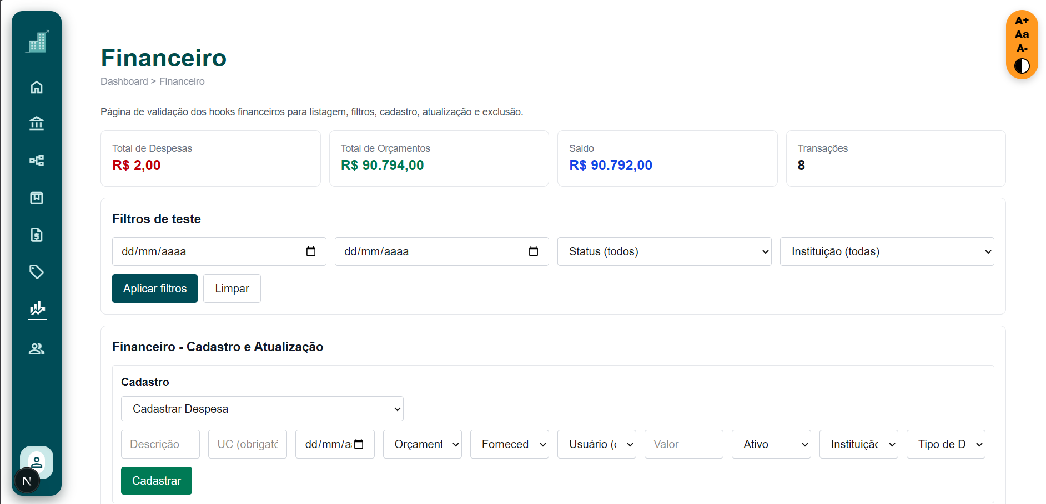
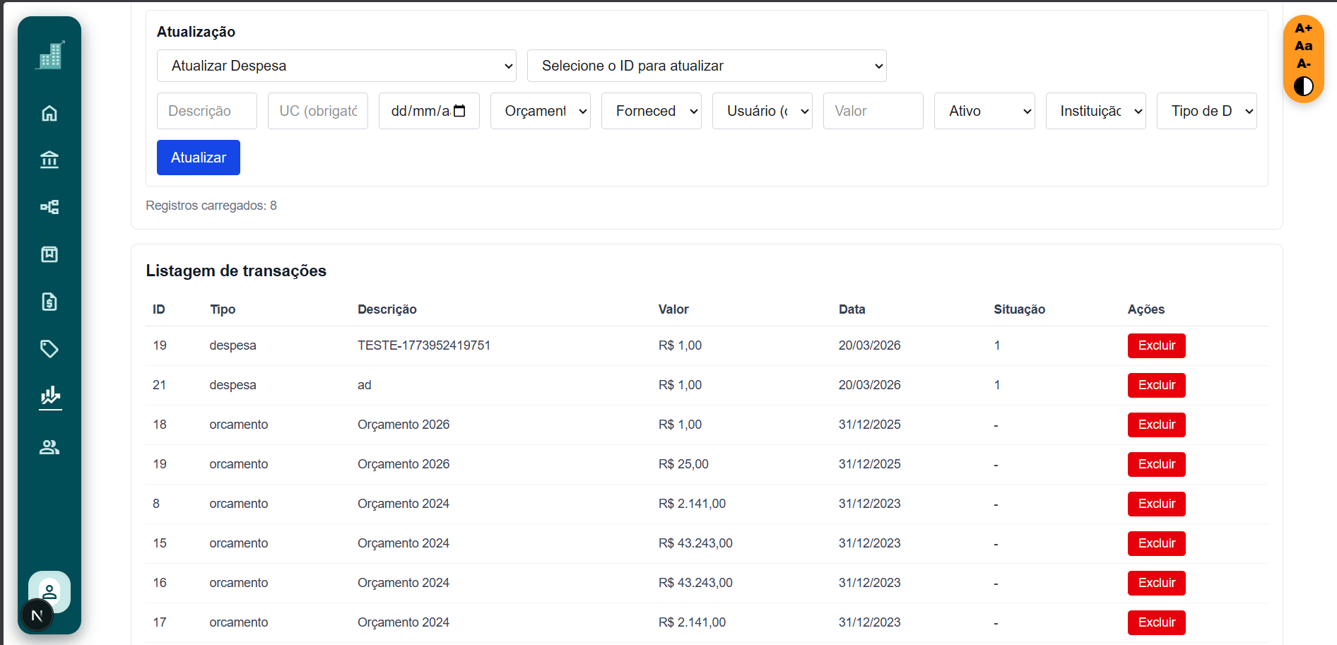

Assinaturas

